مديرية التربية لواء .........................
مدرســــــــة ......................
امتحان نهاية الفصل الدراسي الاول 2019/2020 مدة الامتحان : ساعة
المبحث: الحاســــوب. الصف : السابع الاساسي

الاســــــــــــــم : - ............................................ اليوم والتاريخ : /1/2020
ملحوظة: أجب عن الاسئلة التالية وعددها ( 6 ) علما بأن عدد الصفحات (2) العلامة الكلية (40)
الســــــؤال الأول : اختر رمز الإجابة الصحيحة. ( 10 علامات )
1- تُستخدم لوحة المفاتيح في :-
أ- إدخال الصور. ب- إدخال الأصوات . جـ- إدخال الأوامر والنصوص . د-أدخال الرسومات .

2 - لتجنب إصابة العينين بالإجهاد يجب :-
أ- عدم إدامة النظر إلى الشاشة. ب- استعمال نظارات خاصة بالحاسوب .جـ- تقليل أضاءة الحاسوب. د- جميع ما ذكر.

3 - من أعراض وجود فيروسات داخل الحاسوب :-
أ- ارتفاع السعة التخزينية لكل من الأقراص والذاكرة الرئيسة. ب- تغير في أحجام بعض البرامج والملفات ،أو اختفاؤها أحيانا.
جـ- ظهور رسائل متوقعة من نظام التشغيل. د- لا شيء مما ذكر.

4 - العمليات الاساسية التي ينفذها الحاسوب
أ- ادخال البيانات ب- معالجة البيانات المدخلة جـ - اظهار المخرجات د – جميع ما ذكر

5- من الأعمال التي يمكن تنفيذها على الأيقونة :-
أ- اختيار الأيقونة. ب- ترتيب الأيقونة. جـ- تغيير مكان الأيقونة. د-جميع ما ذكر

6 - طرق استخدام الفأرة :-
أ- التأشير. ب- النقر. جـ- النقر المزدوج. د- جميع مما ذكر.

7- من العمليات التي لا يمكن تنفيذها على النوافذ :-
أ- فتح النافذة . ب- تكبير النافذة . جـ- إغلاق النافذة . د. تغيير لون النافذة.

8 - برنامج يستخدم لتنظيم الملفات والمجلدات هو :-
أ- الحاسوب. ب- مستكشف ال windows. جـ- الفيروس. د- لا شيء مما ذكر.

9 – عند حذف ملف او مجلد فأنه ينتقل الى :
أ- ايقونة الشبكة ب-ايقونة الكمبيوتر جـ سلة المحذوفات. د- لا شيء مما ذكر.

10- ترتيب النوافذ عموديا بجانب بعضها يسمى :
أ- تتالي النوافذ ب- اظهار النوافذ بشكل مكدس جـ- اظهار النوافذ جنبا الى جنب د- جميع مما ذكر.

السؤال الثاني : ضع علامة صح امام العبارة الصحيحة وعلامة خطأ امام العبارة الخاطئة ( 8 علامة )
- ( ) عند أنشاء مجلد وتسميته اول مرة لا يمكن إعادة تسمية بعد فترة من الزمن.
- ( ) لتجنب اصابة العينين بالاجتهاد ، يجب وضع شاشة الحاسوب بشكل مواجه للضوء
- ( ) من مزايا نظام التشغيل : سهولة الاستخدام
- ( ) إذا كان شكل مؤشر الفأرة فهذا يعني إمكانية تغيير حجم نافذة
- ( ) تعتبر السماعات من وحدات الإدخال.
- ( ) يجوز فتح رسالة الإلكترونية مهما كان مصدرها.
- ( ) من طرق انتقال الفيروسات ذاكرة الفلاش.
- ( ) يتحكم نظام التشغيل في وحدات الحاسوب
السؤال الثالـــــــــــث: وصلي كل مصطلح بما يناسبه. ( 6 علامات )

الحاسوب |  | صور باشكال مختلفة يرمز كل منها الى برنامج او مجلد او ملف معين
نظام التشغيل |  | جهاز الكتروني يتكون من مكونات مادية تعمل فيما بينها باستخدام البرامج
الفيروس |  | مجموعة برامج تقوم بادارة الحاسوب و تتحكم في الاعمال التي يقوم بها
المعدات |  | برنامج حاسوبي يعده شخص يهدف لاحداث ضرر بمكونات الحاسوب
شريط المهام |  | الاجزاء التي يمكن رؤيتها و لمسها مثل الفأرة
الايقونات |  | الشريط الممتد افقيا أسفل سطح المكتب

السؤال الرابــــــع :- حددي اجزاء الحاسوب المشار اليها. ( 5 علامات )
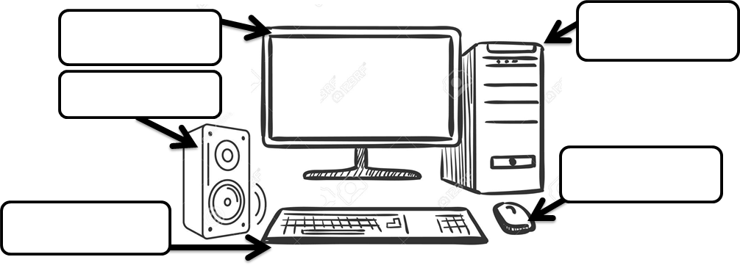

السؤال الخامس :- قارن بين أداء الإنسان وأداء الحاسوب حسب المجالات المبينة في الجدول. ( 6 علامات )

مجال المقارنة | السرعة | الدقة | تخزين المعلومات
الأنسان
الحاسوب

السؤال الســــادس :- املأ الفراغ ( 5 علامات )
  - من مكونات النافذة ...........................................................................
  - لحذف ملف او مجلد ، اختر الامر ................................... من قائمة تحرير
  - من مكونات سطح المكتب ، الايقونات و شريط المهام و ...............................
  - من مميزات الحاسوب .......................................................................
  - من مكونات شريط المهام ....................................................................

انتهت الاسئلة

